Løypemelding fra Sunlit Sea følger.

I oktober lanserte vi en emisjon hvor målet var å hente € 1M til € 5M verdivurdering. På tross av mye lovende dialog gikk ikke emisjonen igjennom innen den selvpålagte tidsfristen 31.12.2023. Vi hadde tegninger, men nådde ikke minimumsbeløpet på 5 MNOK. Selskapet har p.t 2 lovende mulige investorer, hvorav én har indikert et behov for en dypere teknisk due diligence prosess, og én har behov for noe mer tid (indikativt mars-april). Med andre ord: interessen er der, men timingen var feil.

På grunn av at investeringer trekker ut i tid, gjør eksisterende eiere et støttekjøp av selskapets egne aksjer, som selges til samme pris som ble tilbudt i emisjonen før nyttår, 573,67 kr pr aksje. KodeWorks har forpliktet seg til å kjøpe 1000 aksjer for 573 750 kr. Øvrige aksjonærer oppfordres til å tegne seg. Vi avslutter aksjesalget onsdag 31.01.2024. Se vedlagt revidert investorpresentasjon og budsjett for årene fremover.

Som følge av forsinkelsene i å finne investormidler har vi valgt å permittere 3 ansatte. Vi har fortsatt 2 ansatte som jobber med produksjon i vårt produksjonslokale i Askim, som er en riktig mengde personell til å håndtere pågående leveranser. Videre har vi mulighet til raskt å skalere opp antall ansatte dersom situasjonen endrer seg.

Salget av tjenester har tatt seg opp. Se https://sunlitsea.no/services. Vi har gått inn som leverandør hos Solgrid hvor vi selger rådgivertjenester knyttet til nye solkraftverk. Solgrid er en prominent aktør i bransjen, og kan på sikt tenkes å bli en kunde også innen flytende solkraftsinstallasjoner. Kontantstrømmen fra disse salgene bidrar til å dempe konsekvensene av utsatt kapitalisering fra investorer.

Salget av teknologileveranser har gått tregt. Det er flere grunner til dette: vi har p.t ikke en fulltids selger ansatt; den nåværende prisen på produktet snevrer inn markedet vi kan selge i; leveringsevnen er lav pga få produksjonsansatte og ikke-automatisert produksjonsprosess; våre kunder søker ofte støtte fra offentlige midler for å kjøpe anlegget, og disse prosessene tar tid; og sist men ikke minst: vi har ikke hatt midler til å sluttføre sertifiseringsløpet.

Til tross for motgangen ser vi at det er mange henvendelser og interesse: Vi har ventet lenge på det andre prosjektet med Rixen, Magdeburg på 60 kWp, som omsider har fått finansiering og ønsker en leveranse i juni. Vi har fått en bestilling på et mindre antall flottører fra University of Evora som skal gjøre en teknisk test av vårt produkt før de går videre med en pilot. COWI skal ha 30 kWp i Roskilde og har kjempet lenge med tillatelse fra danske Energistyrelsen til å få lov til å installere, noe som ser ut til å løsne. Custom Solar jobber med tillatelser for et flytende solkraftverk på 115 kWp i Cornwall UK (“Eden Project”). I USA jobber vi med et tettere partnerskap med Emrgy og skal få installert en pilot i Q2/Q3 på 105-316 kWp avhengig av hvilken lokasjon som blir valgt. Emrgy har også en intensjonsavtaler på ytterligere 3 prosjekter på 250 kWp, 500 kWp og 6.75 MWp. Disse jobber vi sammen med Emrgy til å utvikle til byggeklare prosjekter
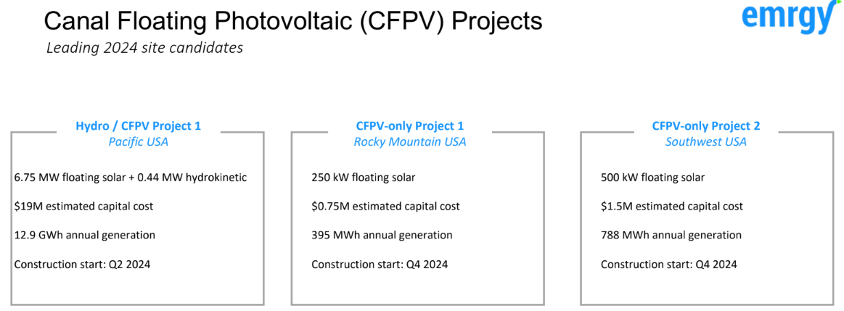
Østfold Energi skal gjøre et pilotprosjekt i forbindelse med et av sine vannkraftverk for å vurdere det totale kostnadsbildet for flytende solkraft og samtidig gjøre en teknisk due diligence for flytende solkraft for norske forhold.

Ut over rene teknologileveranser har vi også en oppkommende strømsalgs-leveranse i mai på 105 kWp på Haugaland Næringspark hvor Enova støtter 50% av prosjektkostnadene. Dette kan man lese om bl.a. Her: https://haugaland-park.no/en/2023/11/06/testing-av-flytende-solcelleanlegg-i-haugaland-naeringspark/
Sunlit Sea er selv eier av anlegget i dette prosjektet, og har en PPA (power purchase agreement) med EV Powercharge for salg av all elektrisitet som produseres. Haugaland Næringspark låner ut vannarealet til Sunlit Sea, og vi har en felles intensjon om videre utvikling av vannflaten på Skiftestjørna til 1.2 MWp.

Støttemidler har lenge vært en viktig finansieringskilde i Sunlit Sea, men i 2023 har det vært begrenset med midler å hente til videre produktutvikling og heller ikke prosjekter. I 2024 ser det lysere ut. Vi har ambisjoner om videre Enovastøtte til flere av våre planlagte egeneide prosjekter (PPA-prosjekter). Vi jobber mot 2 konkrete utlysninger nå på vårparten: Pilot-E (https://www.enova.no/pilot-e/) sammen med Institutt for Energiteknikk og Supercharge (leverandøren og datterselskapet til EV Powercharge) hvor vi skal utvikle flere hybridiseringprosjekter med kombinert flytende solkraft, batteri og elbillading. Den andre utlysningen omhandler teknologiutvikling i næringslivet i Brasil (https://www.forskningsradet.no/utlysninger/2024/brasil-forskning-teknologi/#sub94789) hvor vi samarbeider med Hydro Rein om å etablere en flytende solcelleinstallasjon i tilknytning til deres aluminimumsaktiviteter i området. Videre jobber vi med å gjenoppta en søknad vi skrev ferdig i 2023 men som ikke lot seg realisere pga manglende ekstern finansiering, nemlig Innovasjon Norges ordning “Innovasjonskontrakt”. Søknaden omhandler utvikling av kanalbasert flytende solkraft i samarbeid med Emrgy i USA, og vil bli levert så fort vi får inn € 1M i investeringer.

Som man kan lese i vedlagte investorpresentasjon jobber vi stadig med kostnadsreduksjon i produksjonen. Som man kan se av figuren utgjør solcellepaneler en betydelig del av kostnaden i produksjonen, og vi estimerer å jobbe oss nedover i tiden framover. Vi har nå dialog med 2 ulike leverandører av solcellepaneler hvor vi ser på flere faktorer som vi bidra til kostnadsreduksjon: bedre celler, optimalisert layout av celler, preinstallasjon av koblingsboks, standardisert kabling, reviderte materialvalg, optimalisert størrelse, og sist men ikke minst leverandørs sertifisering av solcellepanelet. Det siste punktet er viktig fordi det potensielt kan spare oss hele sertifiseringsprosessen av vårt produkt fordi panelet allerede er sertifisert.
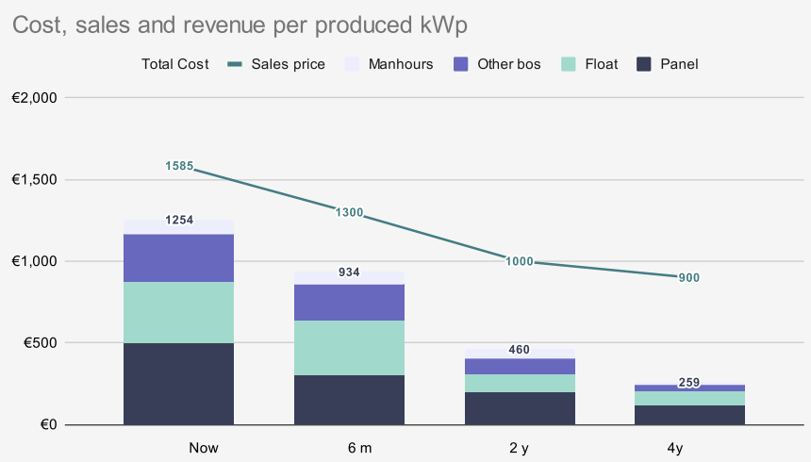

Det er også verdt å merke seg hvordan utviklingen i kostnaden for flottøren er estimert. Vi jobber nå sammen med Sintef og OsloMet med simulering og maskinlæringsalgoritmer som optimaliserer neste generasjonsflottør med hensikt å spare vekt for å redusere kostnader. Arbeidet er lovende og indikerer at den estimerte kostnadsbesparelsen er realistisk.

I markedsføring og salg har vi nå gått grundig til verks med en ny versjon av vår webside som er under utvikling. Dette handler ikke om visuell framstilling, men det å øke sjansen for at besøkende på siden tar kontakt angående et prosjekt de har i mente. Av samme årsak har vi også utviklet et sett brosjyrer hvor vi fremhever bruksområdene for vårt produkt tydeligere for kunder innenfor et gitt segment. Segmentene vi har tatt for oss til nå er (og det kommer flere): marinaer, hydrokraftverk, kanaler og wakeboardparker. Se vedlegg.

Vi er klar over at det har tatt lang tid å komme ut i markedet, og vi er takknemlig for at dere fortsetter å heie på framdriften i selskapet. Teamet i Sunlit Sea har sterk overbevisning om at dette produktet vil komme til å revolusjonere flytende solkraft. Håper derfor flest mulig har anledning til å bidra inn i aksjesalget nevnt over!

Mvh

